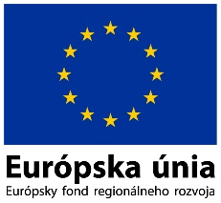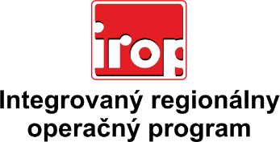

Zoznam odborných hodnotiteľov
Kód výzvy | Mená odborných hodnotiteľov
Výzva:  IROP-PO1-SC121-2021-83  2. posudzovacie obdobie | Ing. Peter Biel
 | Ing. Marek Harčár

